**BAB 3: Topologi Jaringan**

**Tujuan Pembelajaran:**

Bab ini menjelaskan komponen-komponen dasar yang membentuk jaringan komputer. Pemahaman yang mendalam tentang perangkat keras dan lunak jaringan akan menjadi dasar penting untuk memahami konsep lebih lanjut yang dibahas pada bab berikutnya.

**Kata Pengantar:**

Topologi jaringan merupakan cara atau pola pengaturan perangkat dalam suatu jaringan komputer, termasuk bagaimana perangkat-perangkat tersebut saling berkomunikasi. Pemilihan topologi yang tepat sangat berpengaruh terhadap efisiensi, keamanan, serta kecepatan pertukaran data dalam jaringan.

Secara umum, topologi jaringan dapat diklasifikasikan menjadi beberapa jenis, di antaranya:

1. **Topologi Bus**  – Semua perangkat terhubung ke satu jalur utama (backbone).
2. **Topologi Star**  – Semua perangkat terhubung ke satu titik pusat (hub atau switch).
3. **Topologi Ring**  – Perangkat dihubungkan dalam bentuk lingkaran, di mana data mengalir satu arah atau dua arah.
4. **Topologi Mesh**  – Setiap perangkat terhubung langsung ke perangkat lainnya untuk redundansi tinggi.dihubungkan ke jalur utama.
5. **Topologi Hybrid**  – Kombinasi dari berbagai jenis topologi yang diterapkan dalam satu jaringan.

Pemilihan topologi tergantung pada kebutuhan organisasi, ketersediaan sumber daya, dan anggaran yang tersedia. Masing-masing topologi memiliki kelebihan dan kekurangan, misalnya topologi star lebih mudah dalam pengelolaan, tetapi bergantung pada perangkat pusat, sedangkan topologi mesh menawarkan ketahanan tinggi tetapi memerlukan banyak koneksi.

**3.1 Pengertian Topologi Jaringan**

Topologi jaringan adalah cara atau metode untuk mengatur hubungan fisik atau logis antar perangkat dalam jaringan komputer. Topologi menentukan bagaimana perangkat berinteraksi satu sama lain dan bagaimana data mengalir dalam jaringan. Pemilihan topologi yang tepat sangat penting untuk efisiensi dan kinerja jaringan.

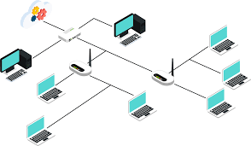

**3.2 Jenis-Jenis Topologi Jaringan**

**A. Topologi Bus**

**Deskripsi:**

Topologi bus adalah salah satu jenis topologi jaringan komputer di mana semua perangkat (komputer, printer, server, dll.) terhubung ke satu kabel utama (backbone) yang berfungsi sebagai jalur komunikasi. Setiap perangkat terhubung ke kabel utama menggunakan konektor seperti T-connector atau terminator.

Dalam topologi ini, data dikirim dalam satu jalur utama dan setiap perangkat dalam jaringan menerima data tersebut. Hanya perangkat dengan alamat tujuan yang sesuai yang akan memproses data, sementara perangkat lainnya mengabaikannya.

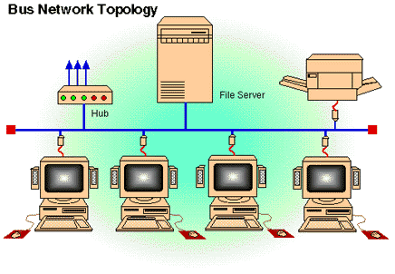

**Karakteristik:**

* + **Menggunakan satu kabel utama (backbone)** sebagai jalur komunikasi yang menghubungkan semua perangkat.
  + **Data dikirim dalam satu arah (unidirectional) atau dua arah (bidirectional)** tetapi hanya satu perangkat yang dapat mengirim data pada satu waktu untuk menghindari tabrakan.
  + **Menggunakan terminator di setiap ujung kabel utama** untuk mencegah pantulan sinyal data yang dapat menyebabkan gangguan komunikasi.
  + **Tidak memiliki perangkat pusat**, sehingga semua perangkat memiliki akses langsung ke kabel utama.
  + **Kecepatan jaringan bisa menurun jika jumlah perangkat bertambah**, karena semua perangkat berbagi satu jalur komunikasi yang sama.
  + **Sederhana dalam desain dan instalasi**, tetapi pemeliharaannya bisa menjadi tantangan jika terjadi gangguan pada kabel utama.

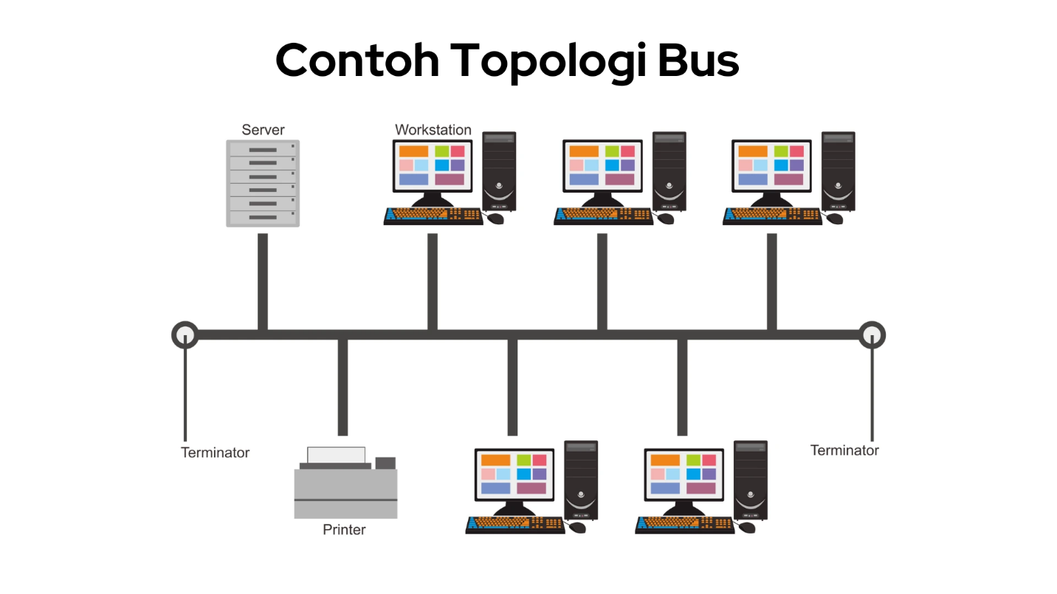

**Cara Kerja:**

* + **Pengiriman Data:** Ketika sebuah perangkat mengirim data, sinyal data akan berjalan sepanjang kabel utama dan dikirim ke semua perangkat dalam jaringan.
  + **Penerimaan Data:** Semua perangkat menerima data, tetapi hanya perangkat dengan alamat tujuan yang sesuai yang akan memprosesnya.
  + **Pengendalian Collision:** Jika dua perangkat mengirim data secara bersamaan, terjadi tabrakan data (**collision**). Untuk menghindari hal ini, protokol seperti CSMA/CD (Carrier Sense Multiple Access with Collision Detection) digunakan untuk mendeteksi dan mengatur pengiriman ulang data.
  + • **Terminator:** Setelah data mencapai ujung kabel, terminator mencegah pantulan sinyal yang dapat menyebabkan gangguan dalam komunikasi.

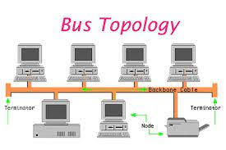

**Kelebihan:**

* Mudah diimplementasikan dan murah karena membutuhkan sedikit kabel.
* Cocok untuk jaringan kecil.

**Kekurangan:**

* Jika kabel utama rusak, seluruh jaringan akan terganggu.
* Keamanan rendah karena data dapat diakses oleh semua perangkat yang terhubung.

1. **Topologi Ring (Cincin)**

**Deskripsi:**

Topologi **Ring (Cincin)** adalah jenis topologi jaringan komputer di mana setiap perangkat terhubung ke dua perangkat lainnya, membentuk jalur komunikasi berbentuk cincin tertutup. Data dalam jaringan ini mengalir dalam satu arah (unidirectional) atau dua arah (bidirectional), bergantung pada konfigurasi jaringan yang digunakan.

Dalam topologi ini, data dikirim dari satu perangkat ke perangkat lainnya hingga mencapai tujuan, mirip seperti sistem estafet. Karena tidak ada perangkat pusat, setiap perangkat bertindak sebagai repeater yang membantu meneruskan sinyal ke perangkat berikutnya dalam cincin.

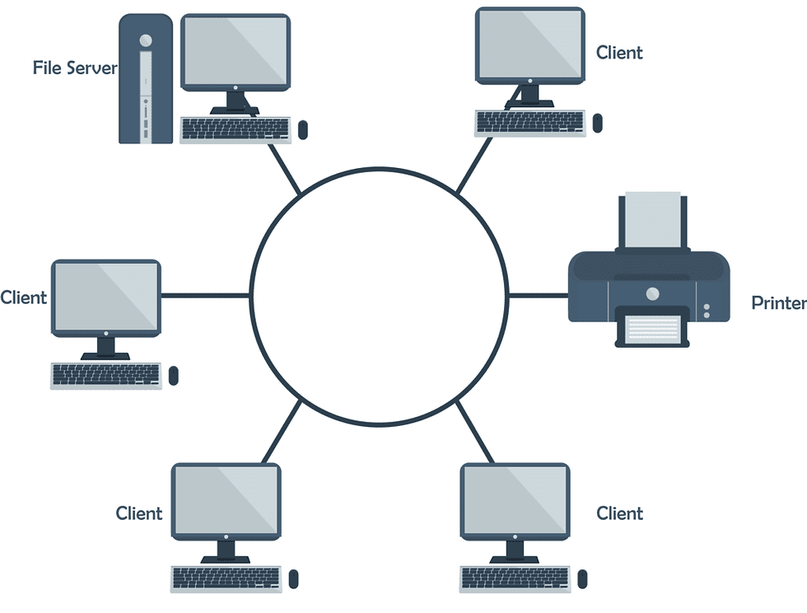

**Karakeristik:**

* **Membentuk jalur melingkar (cincin)** yang menghubungkan semua perangkat dalam jaringan.
* **Data mengalir dalam satu atau dua arah** sesuai dengan konfigurasi jaringan (unidirectional atau bidirectional).
* **Tidak menggunakan perangkat pusat (switch/hub)**, tetapi setiap perangkat berperan dalam meneruskan data.
* **Menggunakan mekanisme token passing** untuk mengontrol aliran data dan mencegah tabrakan data (collision).
* **Jika satu perangkat atau kabel rusak**, maka komunikasi dalam jaringan bisa terganggu, kecuali menggunakan **dual ring topology** untuk redundansi.

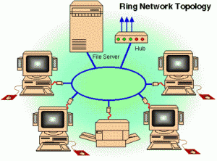

**Cara Kerja:**

**Data dikirim dalam bentuk paket** yang bergerak searah atau dua arah dalam jaringan cincin.

**Mekanisme Token Passing digunakan**: hanya perangkat yang memiliki token yang dapat mengirim data, sementara perangkat lain hanya meneruskan token.

**Jika data mencapai perangkat tujuan**, data akan diterima dan diproses. Jika bukan, data akan terus berjalan di dalam ring hingga mencapai perangkat yang sesuai.

**Jika terjadi gangguan pada satu perangkat atau sambungan**, data tidak dapat mengalir kecuali jaringan menggunakan ring ganda (dual-ring).

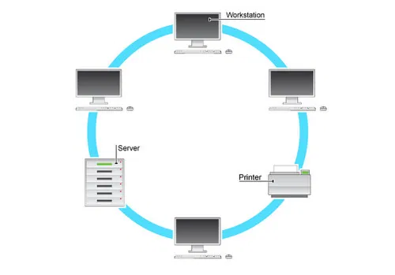

**Kelebihan:**

* Performa stabil karena data mengalir satu arah (unidirectional) atau dua arah (bidirectional).
* Lebih cepat dibanding topologi bus.

**Kekurangan:**

* Jika satu perangkat atau kabel putus, seluruh jaringan bisa terganggu.
* Sulit untuk melakukan penambahan perangkat.

1. **Topologi Star (Bintang)**

**Deskripsi:**

**Topologi Star (Bintang)** adalah jenis topologi jaringan komputer di mana semua perangkat (komputer, printer, server, dll.) terhubung ke satu perangkat pusat, seperti **switch** atau **hub**. Perangkat pusat ini bertindak sebagai pengatur lalu lintas data dan mengontrol komunikasi antar perangkat.

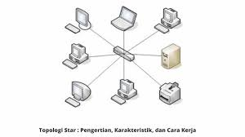Dalam topologi ini, setiap perangkat memiliki jalur komunikasi sendiri ke perangkat pusat, sehingga jika salah satu perangkat mengalami gangguan, perangkat lain tetap bisa beroperasi tanpa masalah.

**Karakteristik:**

* **Menggunakan satu perangkat pusat** (switch/hub) yang menghubungkan semua perangkat dalam jaringan.
* **Data dikirim melalui perangkat pusat**, bukan langsung dari satu perangkat ke perangkat lain.
* **Jika satu perangkat mengalami kegagalan**, jaringan tetap berfungsi, kecuali perangkat pusat yang mengalami gangguan.
* **Lebih mudah dalam manajemen dan troubleshooting**, karena setiap perangkat memiliki jalur sendiri.
* **Memerlukan lebih banyak kabel dibandingkan topologi bus atau ring**, karena setiap perangkat harus terhubung langsung ke perangkat pusat.

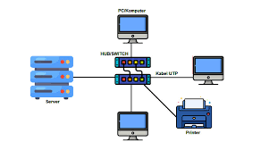

**Cara Kerja:**

* **Setiap perangkat terhubung ke switch atau hub**
* Semua perangkat memiliki kabel masing-masing yang mengarah ke perangkat pusat.
* **Data dikirim ke perangkat pusat terlebih dahulu**
* Jika **switch** digunakan, perangkat pusat akan mengidentifikasi alamat tujuan dan mengirimkan data hanya ke perangkat yang bersangkutan.
* Jika **hub** digunakan, data akan dikirim ke semua perangkat dalam jaringan, tetapi hanya perangkat dengan alamat tujuan yang akan memprosesnya.
* **Perangkat pusat mengatur komunikasi**
* Switch atau hub bertindak sebagai pengatur lalu lintas data dalam jaringan untuk menghindari tabrakan data (**collision**).
* **Jika perangkat pusat mengalami kegagalan, seluruh jaringan akan terganggu**
* Perangkat pusat adalah titik kritis dalam topologi ini. Jika rusak, seluruh komunikasi dalam jaringan akan terhenti.

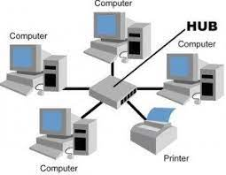

**Kelebihan:**

* Mudah dikelola dan diperluas.
* Jika satu perangkat rusak, jaringan tetap berjalan (kecuali perangkat pusat).

**Kekurangan:**

* Bergantung pada perangkat pusat; jika switch atau hub mati, jaringan akan terganggu.
* Memerlukan lebih banyak kabel dibandingkan topologi bus atau ring.

1. **Topologi Mesh (Jala-Jala)**

**Deskripsi:**

**Topologi Mesh** adalah jenis topologi jaringan di mana setiap perangkat (node) dalam jaringan terhubung langsung dengan perangkat lainnya tanpa memerlukan perangkat pusat. Ini menciptakan jalur komunikasi yang **redundan**, meningkatkan **keandalan** dan **ketahanan** terhadap kegagalan.

Dalam topologi ini, data dapat mengalir melalui berbagai rute menuju tujuan, sehingga jika satu jalur mengalami gangguan, jaringan tetap dapat beroperasi menggunakan jalur alternatif. Karena sifatnya yang **terdesentralisasi**, topologi mesh sering digunakan dalam jaringan yang membutuhkan **ketersediaan tinggi**, seperti **jaringan militer, industri, dan komunikasi nirkabel (Wi-Fi Mesh)**.

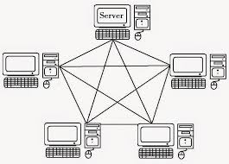

**Karakteristik:**

* **Tidak memiliki perangkat pusat** seperti switch atau hub.
* **Setiap perangkat dapat berkomunikasi langsung dengan beberapa perangkat lain** tanpa harus melewati satu jalur tertentu.
* **Mendukung banyak jalur komunikasi**, membuatnya lebih tahan terhadap kegagalan jaringan.
* **Membutuhkan protokol perutean (routing protocols)** untuk menentukan jalur data terbaik.
* **Menggunakan lebih banyak kabel atau koneksi nirkabel** dibandingkan topologi lainnya.
* **Biaya pemasangan dan konfigurasi lebih mahal** karena jumlah koneksi yang tinggi.

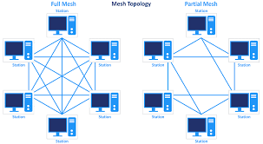

**Cara Kerja:**

* **Setiap perangkat bertindak sebagai node dalam jaringan**
* Node dapat mengirim, menerima, dan meneruskan data ke node lain tanpa harus bergantung pada perangkat pusat.
* **Mekanisme perutean digunakan untuk menentukan jalur data terbaik**
* Jika terdapat lebih dari satu jalur menuju tujuan, perangkat akan memilih jalur dengan **latensi terendah** atau **kapasitas bandwidth terbaik**.
* **Jika satu jalur gagal, jaringan akan mencari rute alternatif**
* Misalnya, jika koneksi langsung dari PC1 ke PC3 terputus, data masih bisa dikirim melalui PC2 atau PC4.
* **Protokol Mesh memungkinkan jaringan untuk memperluas diri secara otomatis**
* Dalam jaringan nirkabel (Wi-Fi Mesh), perangkat baru yang ditambahkan akan **secara otomatis menemukan dan berintegrasi** dengan jaringan tanpa perlu konfigurasi ulang yang rumit.

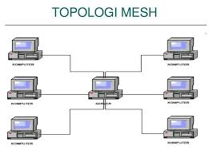

• **Kelebihan:**

* Sangat andal karena jika satu jalur gagal, data dapat dikirim melalui jalur lain.
* Keamanan tinggi karena komunikasi langsung antar perangkat.

• **Kekurangan:**

* Biaya tinggi karena memerlukan banyak kabel dan port.
* Konfigurasi dan pemeliharaan lebih kompleks.

1. **Topologi Hybrid**

**Deskripsi:**

**Topologi Hybrid** adalah topologi jaringan yang **menggabungkan dua atau lebih jenis topologi jaringan** yang berbeda dalam satu sistem jaringan. Dengan kata lain, topologi ini tidak mengikuti satu pola khusus seperti **bus, star, ring, atau mesh**, tetapi mengkombinasikannya untuk mendapatkan kelebihan dari masing-masing jenis topologi yang digunakan.

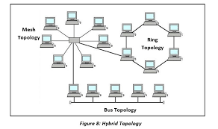Topologi hybrid sering digunakan dalam **jaringan skala besar** seperti **perusahaan, pusat data, ISP (Internet Service Provider), dan kampus** karena fleksibilitasnya dalam mengadaptasi kebutuhan jaringan yang kompleks.

**Karakteristik:**

* **Gabungan dari dua atau lebih topologi jaringan** (misalnya, kombinasi star dan bus).
* **Lebih fleksibel** dalam mengakomodasi kebutuhan jaringan yang berkembang.
* **Menggunakan lebih dari satu jenis perangkat jaringan** seperti switch, router, hub, atau bridge.
* **Performa lebih baik** dibandingkan topologi standar karena memanfaatkan keunggulan dari beberapa topologi.
* 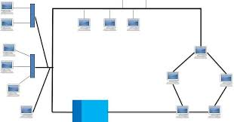• **Konfigurasi dan pengelolaan lebih kompleks**, karena melibatkan lebih banyak elemen jaringan.

**Cara Kerja:**

* **Setiap bagian jaringan memiliki peran berbeda** berdasarkan jenis topologi yang digunakan.
* **Protokol perutean menentukan jalur terbaik** untuk komunikasi data.
* **Jika salah satu jalur atau perangkat gagal**, jalur alternatif akan digunakan jika topologi mendukung **redundansi**.
* **Kombinasi beberapa topologi meningkatkan efisiensi**, misalnya:
* **Star untuk perangkat pengguna** (mudah diatur).
* 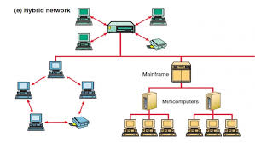**Ring atau Mesh untuk backbone jaringan** (stabil dan tahan gangguan).

**Kelebihan:**

* Fleksibel dan dapat disesuaikan dengan kebutuhan jaringan.
* Skalabilitas tinggi.

**Kekurangan:**

• **Biaya Tinggi**

* Kombinasi beberapa topologi membutuhkan lebih banyak perangkat dan infrastruktur yang mahal.

• **Kompleksitas Konfigurasi dan Manajemen**

* Membutuhkan **administrator jaringan berpengalaman** untuk mengelola dan mengoptimalkan jaringan.

• **Ketergantungan pada Perangkat Koneksi**

* Jika salah satu **switch atau router utama gagal**, bagian dari jaringan bisa terganggu.

**3.2 Keunggulan dan Kelemahan Masing-Masing Topologi**

**Topologi bus:**

* **Keunggulan:**
* Biaya rendah, instalasi mudah
* **Mudah diimplementasikan** dan diperluas dalam jaringan kecil.
* Tidak memerlukan banyak perangkat tambahan seperti switch atau hub.
* **Kelemahan:**
* Rentan kegagalan, sulit untuk diperluas
* Jika kabel utama rusak, seluruh jaringan akan terhenti.
* Keamanan rendah karena data dikirim ke semua perangkat.

**Topologi Star:**

* **Keunggulan:**
* Jika satu perangkat rusak, jaringan tetap berjalan (kecuali perangkat pusat).
* Mudah dikonfigurasi dan diperluas dengan menambahkan perangkat baru.
* Performa lebih baik karena data dikirim langsung ke tujuan tanpa mengganggu perangkat lain.
* **Kelemahan:**
* Ketergantungan pada perangkat pusat (jika switch/hub rusak, jaringan akan mati).
* Biaya lebih mahal dibandingkan topologi bus karena membutuhkan lebih banyak kabel.

**Topologi Ring:**

* **Keunggulan:**
* Data mengalir lebih cepat karena bergerak dalam satu arah tanpa tabrakan.
* Tidak memerlukan perangkat pusat, sehingga tidak ada single point of failure (dengan catatan tidak ada satu perangkat yang gagal).
* **Kelemahan:**
* Jika satu perangkat atau kabel rusak**,** seluruh jaringan bisa terhenti.
* Sulit untuk menambah perangkat baru tanpa mematikan jaringan.
* Lebih mahal dibandingkan topologi bus karena memerlukan lebih banyak kabel.

**Topologi Mesh**

* **Keunggulan:**
* Keandalan sangat tinggi, karena banyak jalur alternatif untuk mengirim data.
* Keamanan lebih baik, karena komunikasi antar perangkat bisa langsung tanpa melewati perangkat lain.
* Performa tinggi, cocok untuk jaringan dengan lalu lintas data besar.
* **Kelemahan:**
* Biaya sangat mahal, karena memerlukan banyak kabel dan port.
* Sulit dalam instalasi dan konfigurasi, karena setiap perangkat harus terhubung ke banyak perangkat lain.

**Topologi Hybrid:**

* **Keunggulan:**
* Fleksibel, dapat disesuaikan dengan kebutuhan jaringan.
* Tingkat keandalan tinggi, karena jika satu bagian jaringan gagal, bagian lain tetap bisa berjalan.
* Cocok untuk skala besar, misalnya jaringan perusahaan atau kampus.

**3.3 Penerapan Topologi dalam Skenario Dunia Nyata**

### **1. Topologi Bus**

**Skenario:**

* Digunakan dalam jaringan kecil seperti kantor kecil atau laboratorium sekolah.
* Cocok untuk sistem yang tidak memerlukan kecepatan tinggi atau skalabilitas tinggi.
* Umum digunakan dalam jaringan rumah dan perkantoran kecil.

### **2. Topologi Star**

**Skenario:**

* Banyak digunakan dalam perkantoran modern dan rumah tangga dengan jaringan Wi-Fi.
* Router sebagai pusat jaringan yang menghubungkan perangkat lain.

Contoh: Jaringan Wi-Fi dengan router sebagai pusat

**3.Topologi Mesh**

**Skenario:**

* Digunakan dalam jaringan yang membutuhkan keandalan tinggi, seperti jaringan telekomunikasi.
* Digunakan dalam sistem komunikasi militer untuk keandalan tinggi.
* Diterapkan dalam jaringan nirkabel di kota pintar (smart city).

Contoh: Backbone jaringan operator seluler.

### **4. Topologi Ring**

**Skenario:**

* Digunakan dalam jaringan Metro Ethernet atau jaringan berbasis fiber optik dalam kota.
* Beberapa industri manufaktur menggunakan ini untuk komunikasi antar mesin otomatis.

### **5. Topologi Hybrid**

**Skenario:**

* Digunakan dalam perusahaan besar yang menggabungkan berbagai jenis topologi.

Contoh: Bank menggunakan topologi star untuk kantor cabang dan mesh untuk pusat data.

1. **Army, Widya, dkk. (2022). *Teknologi Jaringan Komputer*.** Bandung: CV Widina Media Utama.
2. **Sofana, Iwan. (2018). *Jaringan Komputer Berbasis Mikrotik*.** Bandung: Informatika.
3. **Syafrizal. (2020). *Pengantar Jaringan Komputer*.** Yogyakarta: ANDI.
4. **Suprapto, Agus. (2020). *Pengantar Jaringan Komputer: Pendekatan Praktis untuk Pemula*.** Yogyakarta: CV Budi Utama.
5. **Virgiawan, Listanto. (2011). *Pengertian Topologi Jaringan*.** PT. Prestasi Pustakaraya.
6. **Ahmad, Yani. (2014). *Jaringan Wireless*.** PT Kawan Pustaka.
7. **Syaifudin & Assegaff. (2020).** "Topologi jaringan komputer adalah infrastruktur fisik jaringan komputer yang digunakan untuk..."
8. **Lukman. (2017).** "Topologi jaringan komputer adalah suatu cara menghubungkan komputer yang satu dengan komputer lainnya..."
9. **Sarmidi. (2016).** "Topologi jaringan yang biasa digunakan ada tiga jenis..."
10. **Amani, I. (2010). *Perancangan Topologi Jaringan dengan Menggunakan Protokol Routing EIGRP*.** Institut Teknologi Telkom: Bandung.

**Sintesis:**

Topologi jaringan komputer merujuk pada cara pengaturan dan interkoneksi antara perangkat dalam suatu jaringan. Pemilihan topologi yang tepat sangat penting karena mempengaruhi efisiensi komunikasi, kecepatan transfer data, dan keandalan jaringan. Beberapa topologi umum yang sering digunakan meliputi:

* **Topologi Bus:** Semua perangkat terhubung ke satu kabel utama. Sederhana namun rentan terhadap kemacetan dan jika kabel utama bermasalah, seluruh jaringan terpengaruh.
* **Topologi Star:** Setiap perangkat terhubung ke perangkat pusat seperti hub atau switch. Lebih andal karena masalah pada satu koneksi tidak mempengaruhi yang lain, namun ketergantungan pada perangkat pusat menjadi kelemahan.
* **Topologi Ring:** Perangkat terhubung dalam bentuk lingkaran. Data mengalir dalam satu arah, dan kegagalan pada satu perangkat dapat mempengaruhi seluruh jaringan.
* **Topologi Mesh:** Setiap perangkat terhubung langsung ke perangkat lain. Menyediakan redundansi tinggi dan keandalan, namun memerlukan banyak kabel dan konfigurasi yang kompleks.

Pemilihan topologi harus disesuaikan dengan kebutuhan spesifik, skala jaringan, anggaran, dan tujuan operasional organisasi.